商品目录 | SD卡连接器
卡连接方式 | 自弹式
卡类型 | MicroSD卡(TF卡)
连接器类型 | 卡座
本体最大高度 | -
触头材质 | -
触头镀层 | -
工作温度范围 | -
焊接温度(最大值) | -
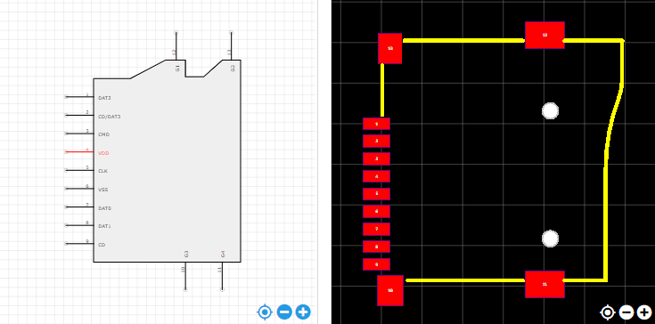
https://item.szlcsc.com/112422.html

